**Практическая работа №4**

**Тема: Иерархическая модель данных**

**Цель: Научиться проектировать иерархическую модель данных на основании описания предметной области.**

**Задание 1.**

**Описание предметной области «Нагрузка преподавателей»**

В техникуме есть только один директор. В техникуме в каждой группе учатся студенты. В одной группе может учиться много студентов, но один студент учится только в одной группе. Каждая группа изучает определенные дисциплины в соответствии с учебным планом. Дисциплины читает преподаватель. Один преподаватель может читать несколько дисциплин, и одну дисциплину могут вести разные преподаватели. Это указано в нагрузке преподавателя.

**Связи между объектами**

|  |  |  |  |  |
| --- | --- | --- | --- | --- |
| Номер | Объект 1 | Объект 2 | Словесное описание связи | Тип связи |
| 1 | Техникум | Группа | В техникуме в каждой группе учатся студенты | 1:М |
| 2 | Техникум | Преподаватель | Дисциплины читает преподаватель | 1:М |
| 3 | Техникум | Директор | В техникуме есть только один директор | 1:1 |
| 4 | Группа | Студент | В одной группе может учиться много студентов, но один студент учится только в одной группе | 1:М |
| 5 | Группа | Дисциплина | Каждая группа изучает определенные дисциплины в соответствии с учебным планом | 1:М |
| 6 | Преподаватель | Дисциплина | Один преподаватель может читать несколько дисциплин, | 1:М |
| 7 | Дисциплина | Преподаватель | и одну дисциплину могут вести разные преподаватели | 1:М |

**Рисунок 1. Иерархическая модель данных**

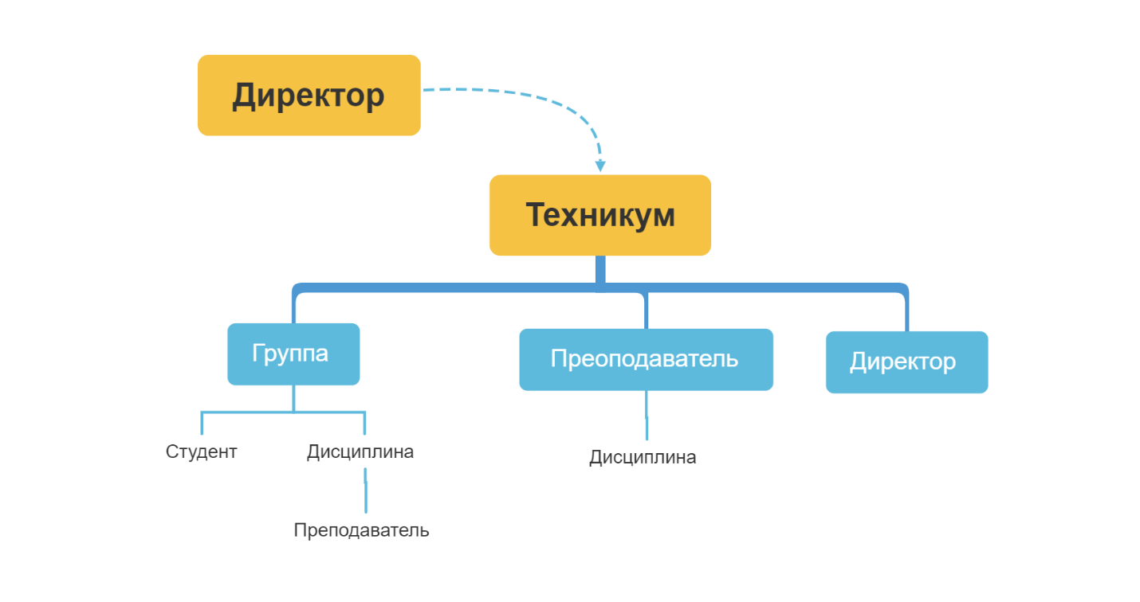

**Рисунок 2. Иерархическая модель с данными**

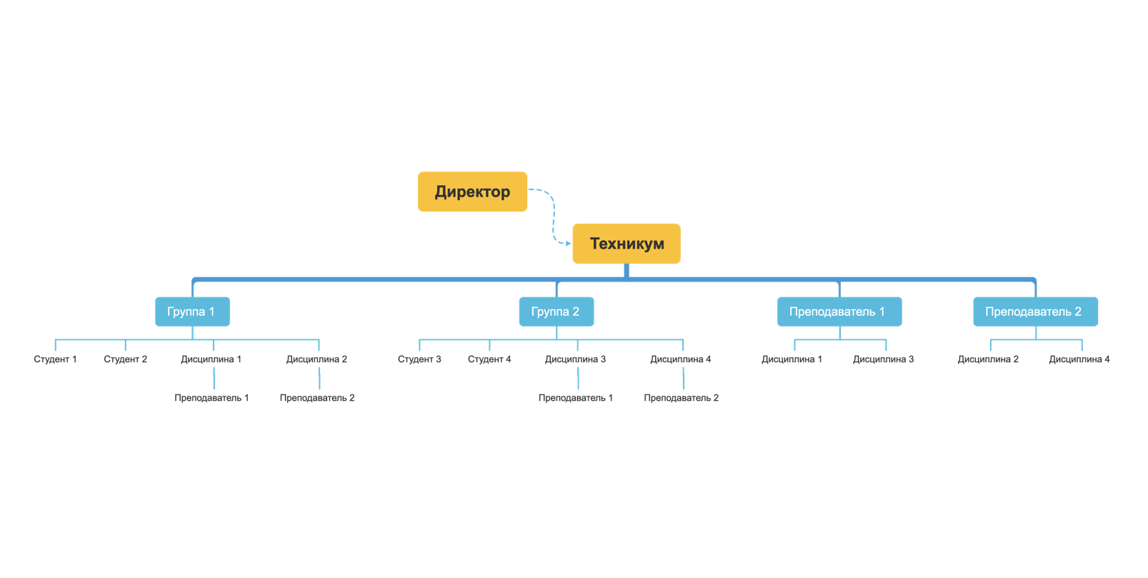

**Задание 2.**

**Описания предметной области «Студенты техникума»**

В техникуме учатся студенты на разных специальностях. На одной специальности много курсов, на каждом курсе много групп. В одной группе учится много студентов, но студент может учится только в одной группе. В каждой группе есть только один староста. Студенты изучают дисциплины. Одну дисциплину изучают на разных специальностях, и на одной специальности преподают разные дисциплины.

**Связи между объектами**

|  |  |  |  |  |
| --- | --- | --- | --- | --- |
| Номер | Объект 1 | Объект 2 | Словесное описание связи | Тип связи |
| 1 | Техникум | Специальность | В техникуме учатся студенты на разных специальностях | 1:М |
| 2 | Техникум | Дисциплина | Студенты изучают дисциплины | 1:М |
| 3 | Специальность | Курс | На одной специальности много курсов, | 1:М |
| 4 | Курс | Группа | на каждом курсе много групп | 1:М |
| 5 | Группа | Студент | В одной группе учится много студентов, но студент может учится только в одной группе | 1:М |
| 6 | Группа | Староста | В каждой группе есть только один староста | 1:1 |
| 8 | Дисциплина | Специальность | Одну дисциплину изучают на разных специальностях, | 1:М |
| 9 | Специальность | Дисциплина | и на одной специальности преподают разные дисциплины | 1:М |

**Рисунок 3. Иерархическая модель данных**

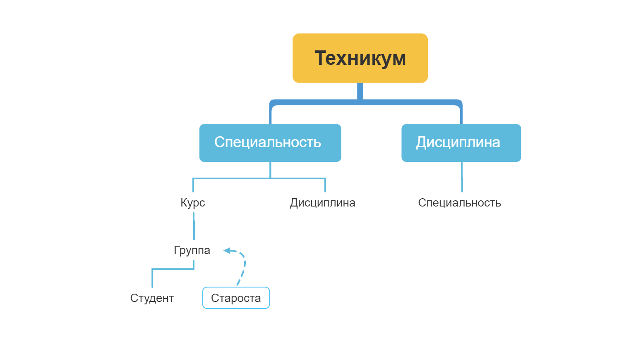

**Рисунок 4. Иерархическая модель с данными**

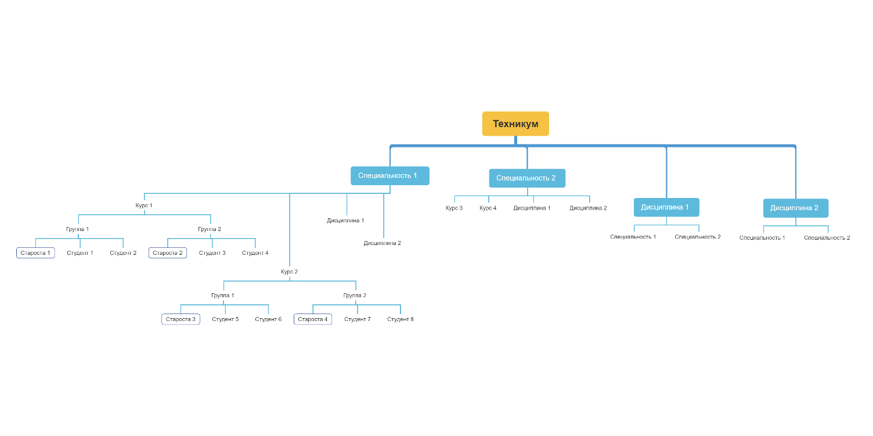

**Задание 3.**

**Описание предметной области «Аукцион картин»**

На аукционе продают картины. У аукциона есть только один организатор. У картины есть жанр, продавец и покупатель. У одной картины может быть только один жанр, но к одному жанру может принадлежать много картин. У одной картины может быть только один продавец, но один продавец может продавать много картин. У одной картины может быть только один покупатель, но один покупатель может купить много картин.

**Связи между объектами**

|  |  |  |  |  |
| --- | --- | --- | --- | --- |
| Номер | Объект 1 | Объект 2 | Словесное описание связи | Тип связи |
| 1 | Аукцион | Картина | На аукционе продают картины | 1:М |
| 2 | Аукцион | Организатор | У аукциона есть только один организатор | 1:1 |
| 3 | Аукцион | Жанр | У картины есть жанр, | 1:М |
| 4 | Аукцион | Продавец | продавец | 1:М |
| 5 | Аукцион | Покупатель | и покупатель | 1:М |
| 6 | Картина | Жанр | У одной картины может быть только один жанр, | 1:1 |
| 7 | Жанр | Картина | но к одному жанру может принадлежать много картин | 1:М |
| 8 | Картина | Продавец | У одной картины может быть только один продавец, | 1:1 |
| 9 | Продавец | Картина | но один продавец может продавать много картин | 1:М |
| 10 | Картина | Покупатель | У одной картины может быть только один покупатель, | 1:1 |
| 11 | Покупатель | Картина | но один покупатель может купить много картин. | 1:М |

**Рисунок 5. Иерархическая модель данных**

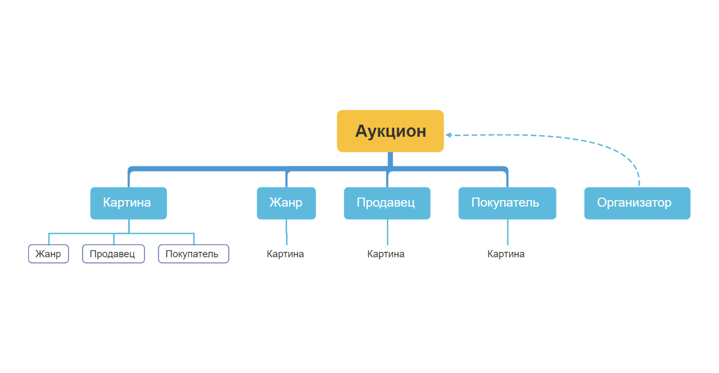

**Рисунок 6. Иерархическая модель с данными**

